《宠物饲料中硝基呋喃类代谢物残留量的测定 液相色谱-串联质谱法》
编制说明
- 标准制定的任务来源及意义
1、任务来源
本标准由全国饲料工业标准化技术委员下达的饲料工业国家标准，中华人民共和国江苏出入境检验检疫局承担了《宠物饲料中硝基呋喃类代谢物残留量的测定 液相色谱-串联质谱法》制定工作，项目编号为20111583-T-469，由全国饲料工业标准化技术委员会(SAC/TC 76)归口。

2、制定标准的背景
宠物饲料是专门为宠物、小动物提供的食品，介于人类食品和传统畜禽饲料之间的高档动物食品，其作用主要是为各种宠物提供最基础的生命保证、生长发育和健康所需的营养物质，具有营养全面、消化吸收率高、配方科学、质量标准、饲喂使用方便及可预防某种疾病等优点。目前宠物食品的类型主要有宠物主食（如猫粮、狗粮）、宠物零食（如罐头、肉干、肉条等）、宠物营养保健品（如猫狗的钙、维生素、蛋白等营养品）。目前我国宠物食品出口量占据世界市场70％以上的份额，尤其是以禽肉等动物源性原料制成宠物休闲食品已发展成为一种具有市场潜力的新品种，宠物食品行业也成为了中国消费品中增长最快的行业之一，宠物食品的质量安全也越来越被重视。
硝基呋喃类抗生素（Nitrofuran antibiotics）主要是是指呋喃唑酮（痢特灵，Furazolidone），呋喃西林（Nitrofurazone），呋喃妥因（Furantoin）和呋喃它酮（Furaltadone）。由于其抗菌谱广，细菌对其不易产生耐药性等特点，曾作为治疗药物和饲料中药物添加剂，用于治疗和预防由埃希氏菌和沙门氏菌引起的哺乳动物消化道疾病。研究证明呋喃唑酮是一种诱导有机体突变和基因有害物质，尽管对其它具有类似的结构的硝基呋喃类抗生素药物的毒性还不清楚，欧盟（EU）1990年还是将上述四种硝基呋喃类抗生素列为违禁药物，而从1997年开始，欧盟将所有的硝基呋喃类抗生素全部列为A类违禁药物，2003年欧盟颁布的2003/181/EC条例，规定动物源性食品中检测限为1.0 μg/kg。研究表明，硝基呋喃类药物在动物体内迅速分解，其原药稳定性只有数小时，而其代谢物可以与蛋白质紧密结合，形成稳定的残留，所以动物源性食品主要检测其代谢物，来监控此类药物的使用情况；普通的食品加工方式难以使蛋白结合态的硝基呋喃代谢物降解，当人类食用含有硝基呋喃代谢物残留的食品时，这些代谢物就可以在胃液的酸性条件下从蛋白质中释放出来被人体吸收对人类健康造成危害，4种常见的硝基呋喃类原药及代谢物见表1。
表1 4种常见的硝基呋喃类原药及代谢物
硝基呋喃类原药 | 代谢物 | CAS | 分子量
呋喃唑酮 | 3-氨基-2-恶唑酮（AOZ） | 80-65-9 | 102.09
呋喃它酮 | 5-吗啉甲基-3-氨基-2-恶唑烷基酮（AMOZ） | 43056-63-9 | 201.22
呋喃妥因 | 1-氨基-乙内酰脲（AHD） | 2827-56-7 | 115.03
呋喃西林 | 氨基脲（SEM） | 57-56-7 | 75.07
宠物饲料的原料主要来源于畜、禽、鱼、虾等动物源性成分，由于畜、禽、鱼、虾等在养殖过程中可能会使用硝基呋喃类抗生素，以含有硝基呋喃类药物的原料生产的宠物饲料在被宠物食用后可能会对宠物产生危害，所以有必要对宠物饲料中硝基呋喃类药物残留进行测定。目前，已有的国家标准、农业部公告、行业标准及相关文献等关于硝基呋喃代谢物检测的基质主要是食品。由于以禽肉为主要原料的宠物食品一般要经过高温烘干等工艺，水分一般控制14%以下，与相关食品也有一定的差异，所以需要建立针对宠物饲料的硝基呋喃类代谢物残留的检测方法。
目前高效液相色谱配合质谱技术（LC-MS）是测定硝基呋喃类代谢物残留的最主要的方法，经过邻硝基苯甲醛衍生化后，可以提高检测灵敏度和产生特征离子碎片，具有定性、定量准确，抗干扰能力强，检测限低，测定快速等特点。我们参考了国内外文献，根据硝基呋喃代谢物的性质及宠物饲料的特点，建立了高效液相色谱串联质谱法测定宠物饲料中硝基呋喃类代谢物残留的方法。
二、编制依据
本标准的编制遵循GB/T 1.1-2000《标准化工作导则 第1部分：标准的结构和编写规则》和GB/T 20001.4-2001《标准编写规则 第4部分：化学分析方法》的要求进行编写制订的。

三、主要试验技术论证
1、标准溶液的配制与储存
实验使用的标准物质均购自德国Dr.Ehrenstorfer GmbH，纯度均大于99.0%；标准储备溶液均用色谱纯甲醇溶解，配制时需要折算扣除相应的盐酸盐；标准溶液的存储条件参照GB/T 20752-2006、GB/T 21311-2007标准储备溶液和内标储备溶液-18℃避光保存，有效期6个月；中间浓度混合标准溶液-18℃避光保存，有效期3个月，低浓度混合标准溶液4℃避光保存，有效期7天。
2、试样的制备与保存
饲料（日粮、肉干）试样采集按GB/T 14699.1《饲料 采用》操作，采集具有代表性的样品；试样制备按GB/T 20195《动物饲料 试样的制备》进行样品制备，粉碎过1mm孔径筛，混匀装于密封容器，备用。在实验过程中，实验室使用的是高速研磨仪，仪器的转速为6000-18000转/分钟可调，经过实际验证，转速10000转/分钟以上时，样品的粉碎效果好，能全部通过1mm孔径筛。
罐头类样品按GB/T 14699.1采集具有代表性的样品，按照GB/T 20195进行样品制备，用高速均质器均质，均质后装于密封容器，备用。在实验过程中，实验室使用的是高速均质器，仪器的转速为12000~22000转/分钟可调，经过实际验证，转速12000转/分钟时，罐头样品的均质效果好，呈肉酱状。
3、盐酸溶液用量优化
由于硝基呋喃类代谢物容易和动物组织中的蛋白发生键合作用，在酸性条件下才可以从蛋白组织上解离出来。标准GB/T 20752-2006、GB/T 21166-2007、GB/T 21311-2007、农业部781号公告-4-2006、农业部783号公告-1-2006是利用稀盐酸溶液提供解离所需的酸性环境。实验对日粮、鸡肉干和罐头样品中0.2 mol/L盐酸溶液用量进行优化，考察用量为1、2、3、4、5、6 mL不同体积的0.2 mol/L盐酸溶液的添加回收率，添加水平1.0 μg/kg，每种基质三平行实验，测定其平均回收率，结果见表2。
表2 0.2 mol/L盐酸溶液用量实验
0.2 mol/L盐酸溶液加入体积（mL） | 平均回收率/%
0.2 mol/L盐酸溶液加入体积（mL） | AHD | AOZ | SEM | AMOZ
1.0 | 55% | 56% | 58% | 63%
2.0 | 75% | 72% | 79% | 74%
3.0 | 91% | 84% | 87% | 85%
4.0 | 90% | 96% | 95% | 97%
5.0 | 89% | 93% | 96% | 93%
6.0 | 91% | 94% | 92% | 90%
实验证明，随着盐酸溶液用量的加大，样品回收率呈上升趋势，当盐酸溶液用量大于4 mL时回收率没有呈现明显的增加趋势，说明加入4 mL盐酸溶液完全满足样品硝基呋喃代谢物水解要求，考虑到衍生后调节pH值磷酸氢二钾的溶液的用量，因此将盐酸溶液用量定为4 mL。
4、衍生化试剂选择
因为所有四种硝基呋喃类代谢物的分子量是在75.07-201.22之间分子量较小，在这一段质荷比范围内有比较大的背景干扰，四种代谢物离子化效率比较低，而且离子碎片不具备特征性（主要是铵离子、水和二氧化碳碎片产生），检测的灵敏度很低，因此使用质谱直接测定四种代谢物效果是不理想的。因此，对自由氨基的衍生化可以在一定程度上提高灵敏度、增加特征离子碎片。关于动物源性食品中硝基呋喃类代谢物测定的标准中衍生化试剂均为邻硝基苯甲醛，衍生化反应温度为37℃，反应时间为16h，具体衍生化过程见下图：
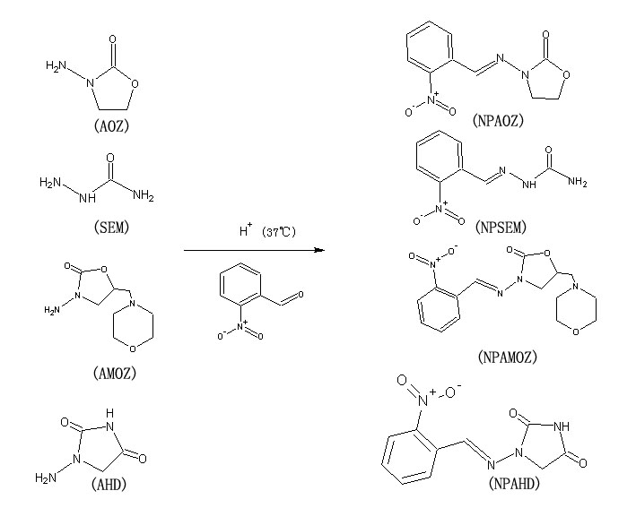
图1四种硝基呋喃类代谢物与邻硝基苯甲醛在酸性条件下衍生化示意图
该反应中，邻硝基苯甲醛（2-Nitrobenzaldhyde）在酸性条件下作为衍生化试剂使用，但是由于该衍生化过程时间长，衍生时间为16小时；所以我们使用其它的衍生化试剂试图可以缩短衍生化的时间、或者可以进一步提高衍生化的效率和离子化效率。替代的衍生化试剂包括3-吡啶甲醛，2，4-二硝基苯甲醛，2-羟基－5-硝基苯甲醛，经过我们实验发现，上述衍生化试剂的使用没有明显缩短衍生化的时间，在灵敏度上也没有进一步的提高，最终我们还是参照国标使用邻硝基苯甲醛做为衍生化试剂。
5、衍生后pH调节
文献报道硝基呋喃代谢物在衍生化完成后进行萃取操作的时候，样品溶液的 pH值对萃取效率有很大的影响。实验对样品溶液的pH值进行考察，实验发现 pH 值为7～7.5 时，AHD、 AOZ、 SEM 和AMOZ代谢物的衍生产物提取效率最高，分别为83.3%、85.7%、 89.5%和 90.3%。在不同的 pH 条件下，4种代谢物的衍生产物的萃取效率影响不一样。当 pH 为 8～10时 ，AHD萃取效率极低；pH值为 3～5时，AMOZ完全不能将其从水相中提取至有机相中。AOZ和 SEM 对pH的敏感程度不是很高，但是在弱碱性条件下 (pH7～7.5)，提取效率最高。因此，实验将 pH调节为7～7.5 ，才可以最大程度地提取 4种代谢物的衍生产物，与GB/T 21166-2007和GB/T 21167-2007一致。
6、衍生后提取净化方法的选择
目前硝基呋喃类代谢物衍生后主要采用液液萃取或固相萃取的方式净化，液液萃取多以乙酸乙酯为提取溶剂，固相萃取多采用HLB和C18小柱。考虑到宠物食品基质较复杂，我们比较了乙酸乙酯提取、过HLB小柱和C18小柱的效果，添加水平1.0 μg/kg，测定硝基呋喃类代谢物的绝对回收率（n＝3），结果见表3。
表3 净化方式对回收率的影响
净化方法 | 绝对回收率
净化方法 | AHD | AOZ | SEM | AMOZ
乙酸乙酯提取 | 90% | 95% | 96% | 92%
HLB净化 | 83% | 93% | 85% | 89%
C18净化 | 70% | 84% | 75% | 82%
实验表明，乙酸乙酯提取和过HLB小柱净化得到的绝对回收率相差不大，而过C18小柱的回收率略低，考虑到过HLB小柱耗费的时间比液-液萃取多且成本较液液萃取高，我们选择了液-液萃取的方式净化富集目标物。
7、硝基呋喃标准溶液、阴性宠物饲料样品及阴性宠物饲料添加硝基呋喃标准溶液后的选择离子流图
(1) 硝基呋喃标准溶液
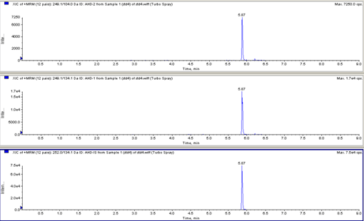
图2硝基呋喃标准溶液(AHD)选择离子流图
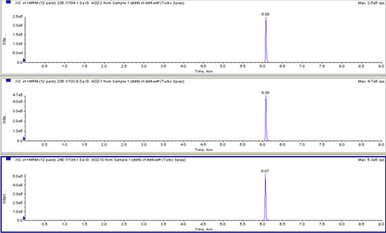
图3 硝基呋喃标准溶液(AOZ)选择离子流图
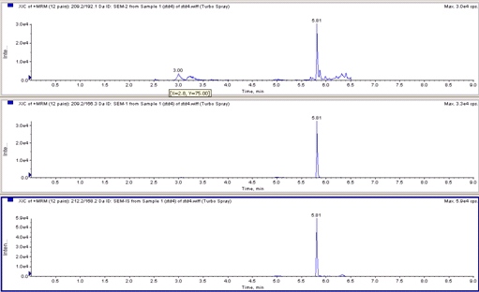
图4 硝基呋喃标准溶液(SEM)选择离子流图
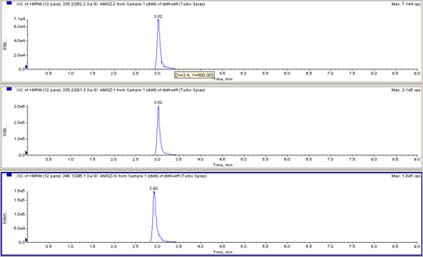
图5 硝基呋喃标准溶液(AMOZ)选择离子流图
(2) 阴性宠物饲料样品
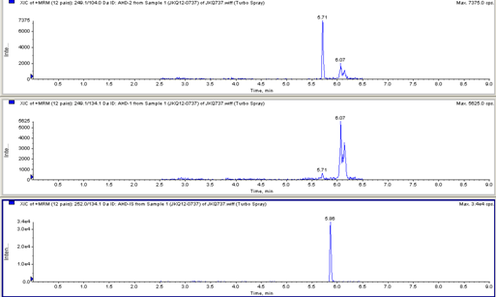
图6 阴性宠物饲料样品(AHD)选择离子流图
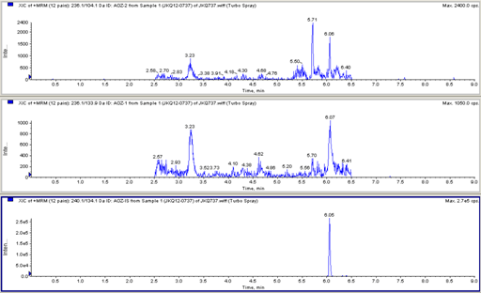
图7 阴性宠物饲料样品(AOZ)选择离子流图
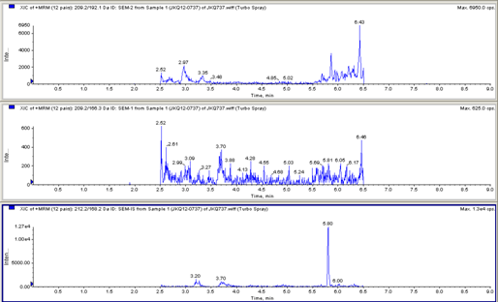
图8 阴性宠物饲料样品(SEM)选择离子流图
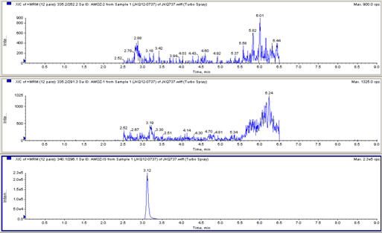
图9 阴性宠物饲料样品(AMOZ)选择离子流图
(3) 阴性宠物饲料添加硝基呋喃标准溶液后
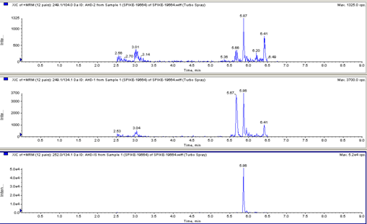
图10 阴性宠物饲料加标样品(AHD)选择离子流图
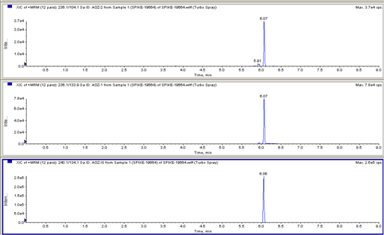
图11 阴性宠物饲料加标样品(AOZ)选择离子流图
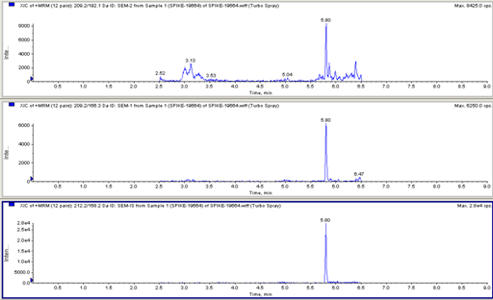
图12 阴性宠物饲料加标样品(SEM)选择离子流图
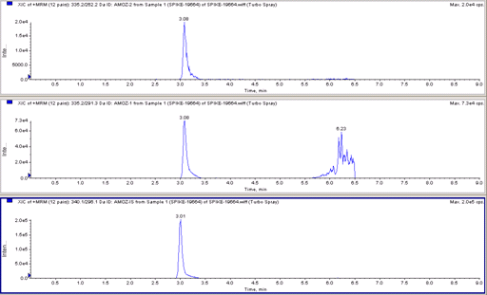
图13 阴性宠物饲料加标样品(AMOZ)选择离子流图

8、线性范围和测定低限
衍生化一系列硝基呋喃类代谢物标准溶液，浓度分别为20ng/mL、10ng/mL、5 ng/mL、2 ng/mL、1ng/mL和0.5ng/mL，在选定的仪器条件下测定，进样量为25μL，绝对进样量为0.125ng-0.5ng。用目标物峰面积与内标峰面积比值对浓度作图，在20ng/mL-0.5ng/mL浓度间, 相关系数＞0.99，线性良好。在空阴性宠物饲料中，添加不同浓度四种硝基呋喃类药物代谢物，最低添加水平为0.5 μg/kg，重复分析10次，计算平均信噪比（S/N），平均S/N＞10，说明四种硝基呋喃类代谢物检测限≤0.5 μg/Kg，满足出口和国内监控要求。
9、方法的回收率和精密度
考虑到宠物饲料有不同的类别，选择了具有代表性的三类宠物饲料（日粮、烘干鸡肉及罐头），添加四种硝基呋喃类代谢物标准和相应内标后，进行方法的回收率和精密度实验，结果见表4（n=10）。
表4 三种宠物饲料中硝基呋喃代谢物的添加回收率（n=10）
名称 | 化合物 | 添加浓度/(μg/kg) | 平均测定值/(μg/kg) | 回收率范围/% | 相对标准偏差/%
日粮 | AOZ | 0.5 | 0.49 | 87.2~107.5 | 2.8
日粮 | AOZ | 1.0 | 0.95 | 89.1~100.5 | 4.3
日粮 | AOZ | 10.0 | 10.04 | 90.5~110.2 | 5.7
日粮 | AMOZ | 0.5 | 0.46 | 83.0~100.8 | 2.4
日粮 | AMOZ | 1.0 | 0.98 | 89.1~105.9 | 3.7
日粮 | AMOZ | 10.0 | 9.08 | 82.6~98.9 | 3.4
日粮 | AHD | 0.5 | 0.48 | 86.4~107.5 | 2.8
日粮 | AHD | 1.0 | 0.96 | 84.6~106.7 | 5.4
日粮 | AHD | 10.0 | 10.03 | 92.4~108.1 | 6.4
日粮 | SEM | 0.5 | 0.47 | 81.2~106.5 | 4.2
日粮 | SEM | 1.0 | 0.95 | 88.2~100.9 | 3.8
日粮 | SEM | 10.0 | 9.20 | 80.8~103.2 | 5.1
烘干鸡肉 | AOZ | 0.5 | 0.47 | 85.2~102.4 | 6.2
烘干鸡肉 | AOZ | 1.0 | 0.95 | 81.6~107.5 | 5.1
烘干鸡肉 | AOZ | 10.0 | 9.20 | 84.2~99.8 | 4.8
烘干鸡肉 | AMOZ | 0.5 | 0.46 | 81.9~100 | 6.5
烘干鸡肉 | AMOZ | 1.0 | 0.94 | 84.9~104.0 | 2.8
烘干鸡肉 | AMOZ | 10.0 | 9.52 | 85.0~105.4 | 3.5
烘干鸡肉 | AHD | 0.5 | 0.48 | 89.8~100.5 | 7.4
烘干鸡肉 | AHD | 1.0 | 0.92 | 84.1~100.2 | 2.7
烘干鸡肉 | AHD | 10.0 | 9.03 | 81.9~98.7 | 2.8
烘干鸡肉 | SEM | 0.5 | 0.48 | 84.5~107.9 | 6.5
烘干鸡肉 | SEM | 1.0 | 0.96 | 88.4~104.2 | 5.1
烘干鸡肉 | SEM | 10.0 | 9.23 | 84.1~100.5 | 2.4
罐头 | AOZ | 0.5 | 0.46 | 84.6~100.8 | 4.2
罐头 | AOZ | 1.0 | 0.93 | 81.3~104.6 | 5.1
罐头 | AOZ | 10.0 | 9.72 | 87.5~106.8 | 3.1
罐头 | AMOZ | 0.5 | 0.48 | 89.6~100.8 | 2.9
罐头 | AMOZ | 1.0 | 0.94 | 82.6~104.6 | 4.1
罐头 | AMOZ | 10.0 | 9.58 | 84.7~106.8 | 2.5
罐头 | AHD | 0.5 | 0.49 | 90.9~104.6 | 3.1
罐头 | AHD | 1.0 | 0.95 | 89.1~100.5 | 4.2
罐头 | AHD | 10.0 | 9.78 | 87.6~107.9 | 2.6
罐头 | SEM | 0.5 | 0.48 | 84.8~108.4 | 2.4
罐头 | SEM | 1.0 | 0.96 | 91.7~100.4 | 1.9
罐头 | SEM | 10.0 | 9.62 | 85.9~106.5 | 3.6
四、验证情况
2019年3月，组织3家有资质的检测单位（天津出入境检验检疫局动植物与食品检测中心、重庆出入境检验检疫局检验检疫技术中心、山东出入境检验检疫局检验检疫技术中心），对标准中的检测方法等方面进行验证。汇总相关验证数据后，对数据的合理性进行检验，通过检验的验证数据进行汇总，编写数据汇总报告和统计汇总报告。
五、结论
综合上述情况，本方法可满足宠物饲料中硝基呋喃代谢物的检测，标准的编写符合GB/T 1.1-2009《标准化工作导则 第1部分：标准的结构和编写规则》和GB/T 20001.4-2001《标准编写规则 第4部分：化学分析方法》的要求，方法的检测低限、回收率及精密度等各项技术指标符合国内外检测限量的要求。
七、参考文献
- GB/T 1.1-2000《标准化工作导则 第1部分：标准的结构和编写规则》
- GB/T 20001.4-2001《标准编写规则 第4部分：化学分析方法》
3、Off. J. Eur. Commun. L224, 1, 199

